Муниципальное казенное учреждение культуры
«Тайтурский культурно-спортивный комплекс»
Клуб с. Холмушино
Отчет о проведении 9 мая в режиме самоизоляции.
«Победа в сердце каждого живет»
9 мая страна отметила знаменательную дату – 75 лет Великой Победы! Что для нас этот день? Это день Победы над фашизмом, день преодоления страха, день мужества, день неутихающей боли, день подвига, день торжества духа.
В рамках празднования Дня Победы 8 мая работники клуба провели Акцию «Поздравление детей войны на дому». В селе проживает 12 человек.
. Поздравления не оставили равнодушными — дети войны с радостью встречали работников культуры, были тронуты вниманием до слез.
Поздравили их с Великой Победой, вручили поздравительные открытки, георгиевские ленточки и по коробке конфет, пожелали им здоровья, оптимизма, бодрости духа.

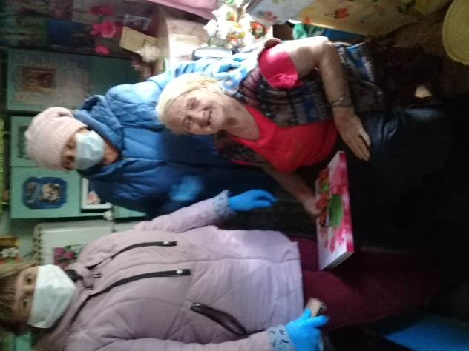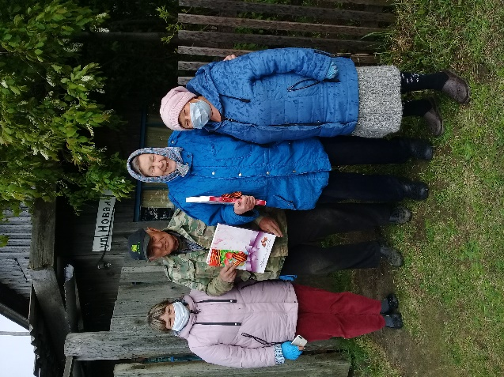
Мы знаем что, в каждой семье, в каждом доме торжественно встретили 9 мая в условиях самоизоляции, в режиме онлайн дети, молодежь и взрослые принимали активное участие в акциях, в различных конкурсах, выставках – «Мы Наследники Победы!», в патриотическом марафоне «Навстречу 75 летию Великой Победы!»
9 мая праздник начался в 9.00.ч утра с акции «Память поколений». Все жители села оформляли свои дома, фасады флагами, шарами. В 11.00ч прошел онлайн «Бессмертный Полк». В 12.00.ч на площади у обелиска собрались жители на Митинг «Мы этой памяти верны». Глава Тайтурского муниципального образования возложил гирлянду к памятнику и поздравил всех с Днем Победы. Продолжилась программа концертом онлайн «Слава Победителям!».

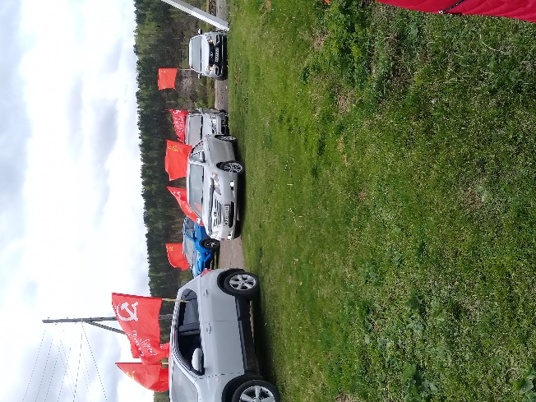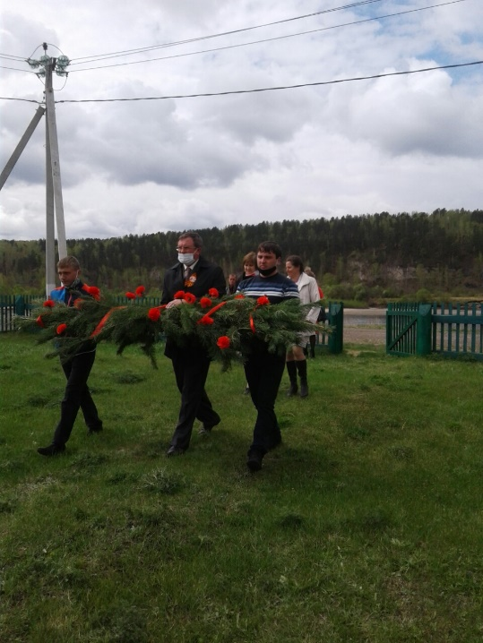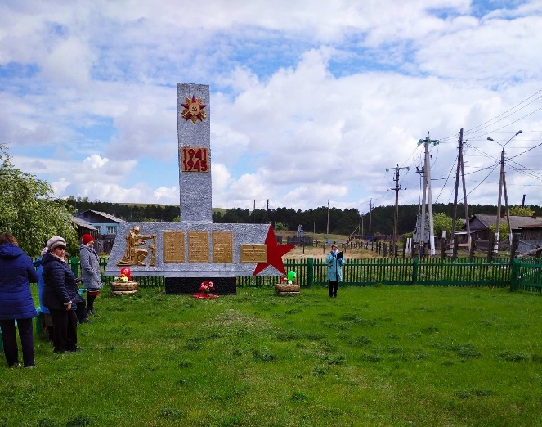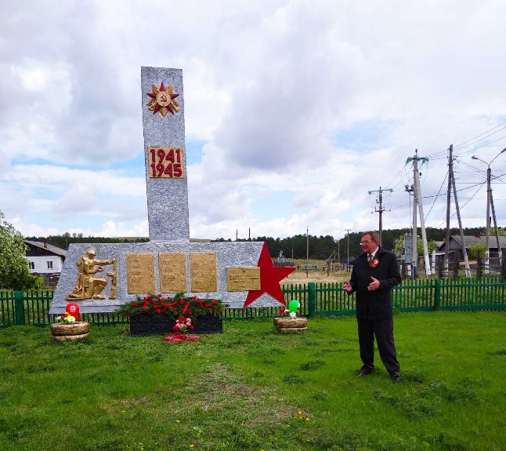
В 16.00.ч звучала на селе областная акция «Катюша». В 19.00.ч прошла общероссийская акция «Минута молчания». В 22.00.ч закончился праздник акцией «Свет памяти».
Всего в мероприятиях приняло участие – 110 человек.
Присутствующих на мероприятиях – 216 человек.
Все мероприятия проходили дистанционно в группах «Клуб села Холмушино», «с. Холмушино»,
«Одноклассники»

Мы поздравляем всех с Великим праздником! С днем Победы! Желаем Всем доброго здоровья и мирного неба над головой!
«Мир – это воздух, которым мы дышим!
Мир – это воздух, которым живем!
Мир – это все, что с детства мы любим!
Мир- это Жизнь! Мир – это Люди!
Пусть всегда будет Мир!»

Заведующая Клуба: Олейникова Н.П.

